Комплекс № 1
(на развития груди, плечевого пояса и рук)

№ |  | Описание
 | 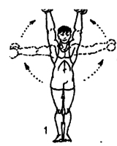 | Поднимание прямых рук в стороны—вверх с одновременным подниманием туловища на носки ног (поз. 1). Для боковых пучков дельтовидных мышц.  Исходное положение — основная стойка. 1 — поднять руки в стороны—вверх; 2 — опустить руки через стороны вниз. При поднимании рук вверх — вдох, при опускании рук — выдох.  Темп средний и быстрый. Повторить 6-12 раз.
 | 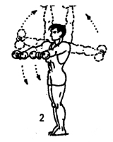 | Поднимание рук в стороны—вверх, опускание вперед-вниз (поз. 2). Для передних и боковых пучков дельтовидных мышц.  И. п.— о. с. 1 — поднять руки в стороны—вверх; 2 — опустить вперед—вниз. При поднимании рук в стороны — вдох, при опускании — выдох.  Темп средний. Повторить 8—16 раз.
 | 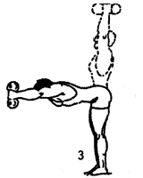 | Наклоны туловища вперед, не сгибая ног (поз. 3). Для мышц спины.  И. п.— ноги расставлены широко, руки подняты вверх. 1 — наклонить туловище, не сгибая ног, вперед (выдох); 2 — выпрямиться (вдох).  Темп средний. Повторить 10—12 раз.
 | 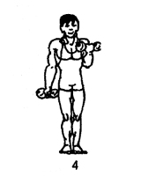 | Попеременное сгибание рук в локтевых суставах (поз. 4). Для мышц-сгибателей (бицепс).  И- п.— о. с. 1 — согнуть левую руку; 2 — опуская вниз левую руку, одновременно согнуть правую. Дышать глубоко и ритмично.  Темп средний. Повторить 20—30 раз для правой и левой руки.  ( 1- 3 подхода)
 | 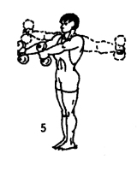 | Разведение прямых рук в стороны с одновременным подниманием туловища на носки (поз. 5). Для дельтовидных и грудных мышц.  И. п.— ноги в о. с., руки подняты вперед на высоту плеч, ладони внутрь. 1 — развести руки в стороны и подняться на носки; 2 — свести руки вперед. При разведении рук — вдох, при сведении — выдох:  Темп средний. Повторить 8—12 раз.
 | 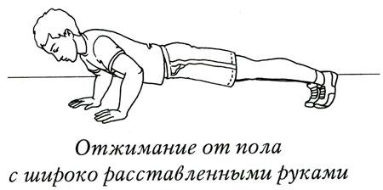 | Отжимание от пола с узким хватом рук  Исходное положение: согнутыми руками упереться в пол и отжаться в упоре лежа. Вдох — при разгибании рук, выдох — при сгибании (30 – 50 раз)
Отжимание от пола с широким хватом рук
Исходное положение: согнутыми руками упереться в пол и отжаться в упоре лежа. Вдох — при разгибании рук, выдох — при сгибании (30 – 50 раз)

 | 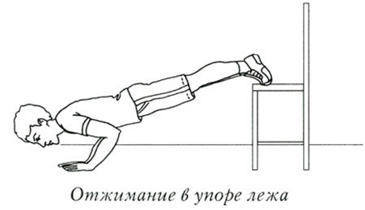 | Отжимание в упоре лежа.  Исходное положение: ноги положить на стул. Сгибать и разгибать руки.  При этом ноги не сгибать и не опускать таз. Выдох выполняется при сгибании рук, а вдох — при выпрямлении (30 – 50 раз)

Дополнение:
- Гантели можно заменить 0.5 л бутылочками с водой.
- Каждое упражнение выполнять по 2 – 3 подхода.
- Между выполнениями упражнений интервал на отдых 30 секунд.

